Huawei 2022 DIGIX: Global AI Challenge Başlıyor
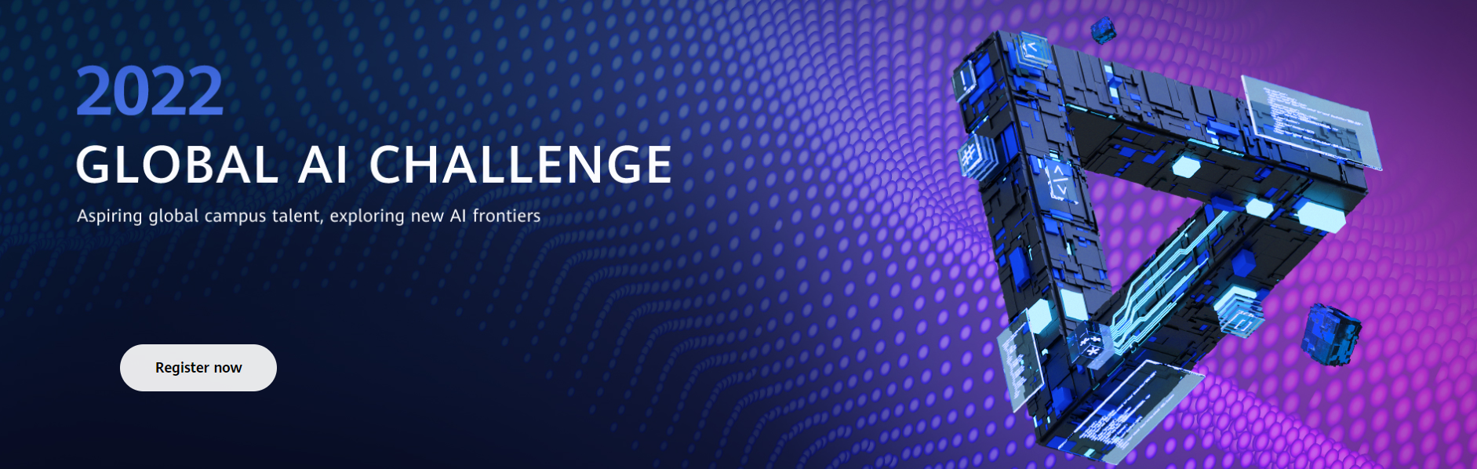

Herkese merhabalar Huawei Türkiye Ar-Ge Merkezi olarak bu yazımızda sizlere Huawei’nin önde gelen yapay zeka yarışmalarından biri olan 2022 DIGIX: Global AI Challenge’dan bahsedeceğiz. Global bir yarışma olan DIGIX’in temel amacı yapay zeka yetenek ortamı oluşturmak, inovasyonu, üretimi ve araştırmayı teşvik etmektir.
Başvuruların başlamış olduğu 2022 DIGIX: Global AI Challenge’da birbirinden ilham verici proje önerilerileriyle siz yükseköğretim öğrencilerinin katılımını büyük bir heyecanla bekliyoruz. Toplam para ödülünün $210.000 olduğu 2022 DIGIX Global AI Challenge’da, ödül üç yarışma alanı arasında eşit bir şekilde paylaştırılacaktır.

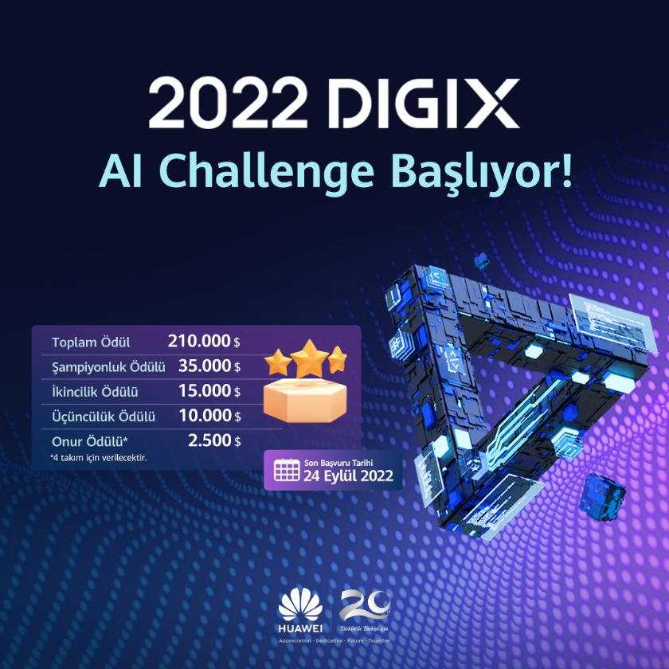
Kayıt ve ön eleme aşamalarıyla başlayan DIGIX; ön eleme sonrasında finale kalan katılımcıların ve takımların açıklanmasıyla devam edip; ardından Elit Final ile sona erecektir.
Jüri üyeleri arasında Zhi-Hua Zhou, Pascal Van Hentenryck ve Giuseppe De Giacomo gibi sektörün önde gelen profesörlerinin yer aldığı 2022 DIGIX: Global AI Challenge’a 24 Eylül’e kadar kayıt yaptırabilirsin.
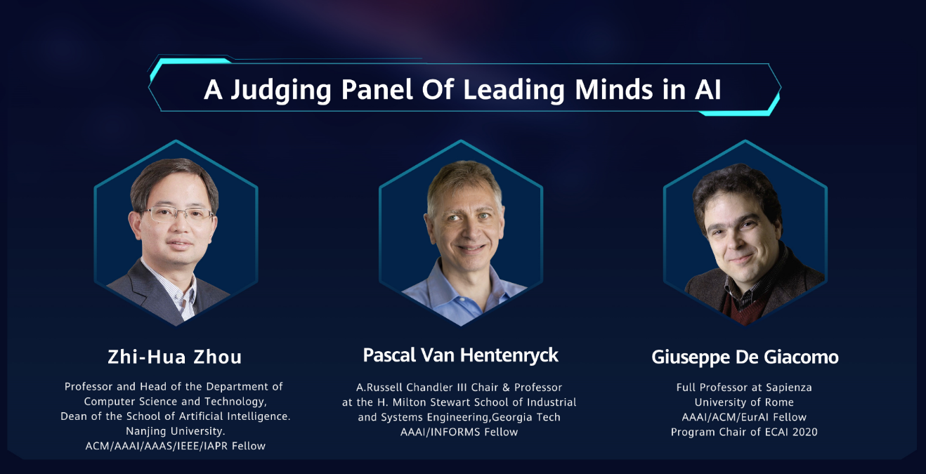

2022 DIGIX: Global AI Challenge Nedir?
Önde gelen makine öğrenimi algoritması yarışmalarından biri olan DIGIX: GLOBAL AI CHALLENGE, 2020 ve 2021 yıllarında enstitü ve üniversitelerden 15.000’den fazla katılımcının küresel anlamda rekabet ettiği ve yaratıcılıklarını ortaya çıkardığı 2.500’den fazla yenilikçi çözüm ile odak noktası olmuştur.
Bu sene her zamankinden daha iyi bir şekilde geri dönen 2022 DIGIX: Global AI Challenge’a kaydolarak dünyanın dört bir yanından katılan algoritma uzmanları arasından yeteneklerini ispatlamanın tam zamanı.
2022 DIGIX: Global AI Challenge’a katılabileceğin üç farklı alan aşağıdaki gibidir:
• TO Tahmin Önerisi (CTR Prediction): Bilgiye dayalı sözlü diyalog.
• Bilgisayarlı Görü Önerisi (Computer Vision): Şerit oluşturma verilerinin akıllı kalite denetimi.
• Doğal Dil İşleme Önerisi (NLP): Reklamlardan ve haber özet akışlarından alınan alanlar arası veriler aracılığıyla TO tahmini.

Huawei Developer Hesabı Nasıl Açılır?
- Link üzerinden gerekli bilgileri girerek telefon numaran veya E-mail adresin ile Huawei ID’ni oluşturabilirsin.
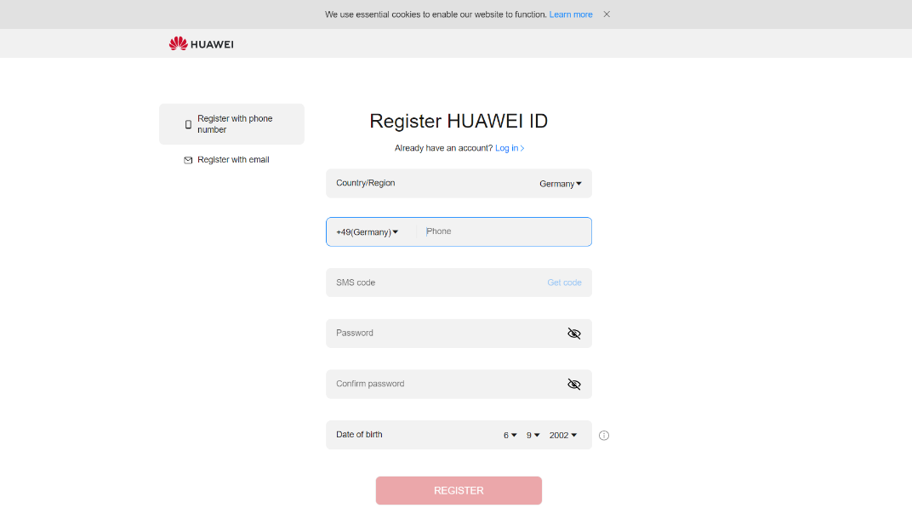
- Huawei ID hesabını başarıyla oluşturup giriş yaptıktan sonra Huawei Developer Hesabı’nı oluşturabilirsin. Bireysel veya kurumsal olarak iki hesap seçeneğinden birini seçtikten sonra kimlik doğrulaması yapman gerekmektedir. Gerekli bilgileri sağlayıp Hizmet Sözleşmesini kabul ettikten sonra hesabın herhangi bir sorun olmaması durumunda 1-2 iş günü içerisinde onaylanacaktır. İncelemenin başarılı olması durumunda onay maili tarafına iletilecektir.

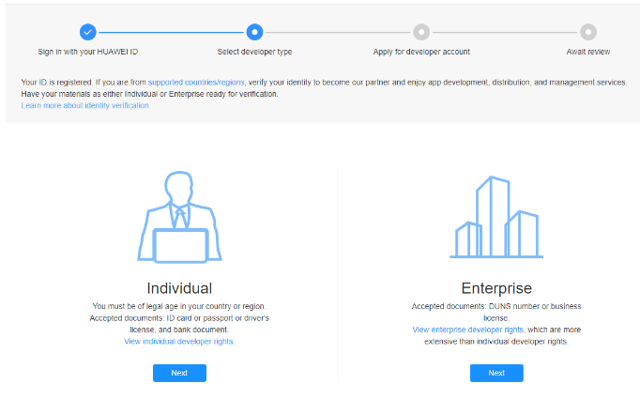

2022 DIGIX: Global AI Challenge’a Nasıl Kayıt Olabilirsin?
- Huawei Developer Hesabı’nı başarıyla açtıktan sonra link üzerinden 2022 DIGIX: Global AI Challenge’a kayıt olabilirsin.
- 2022 DIGIX: Global AI Challenge’a iki farklı şekilde katılabilirsin;

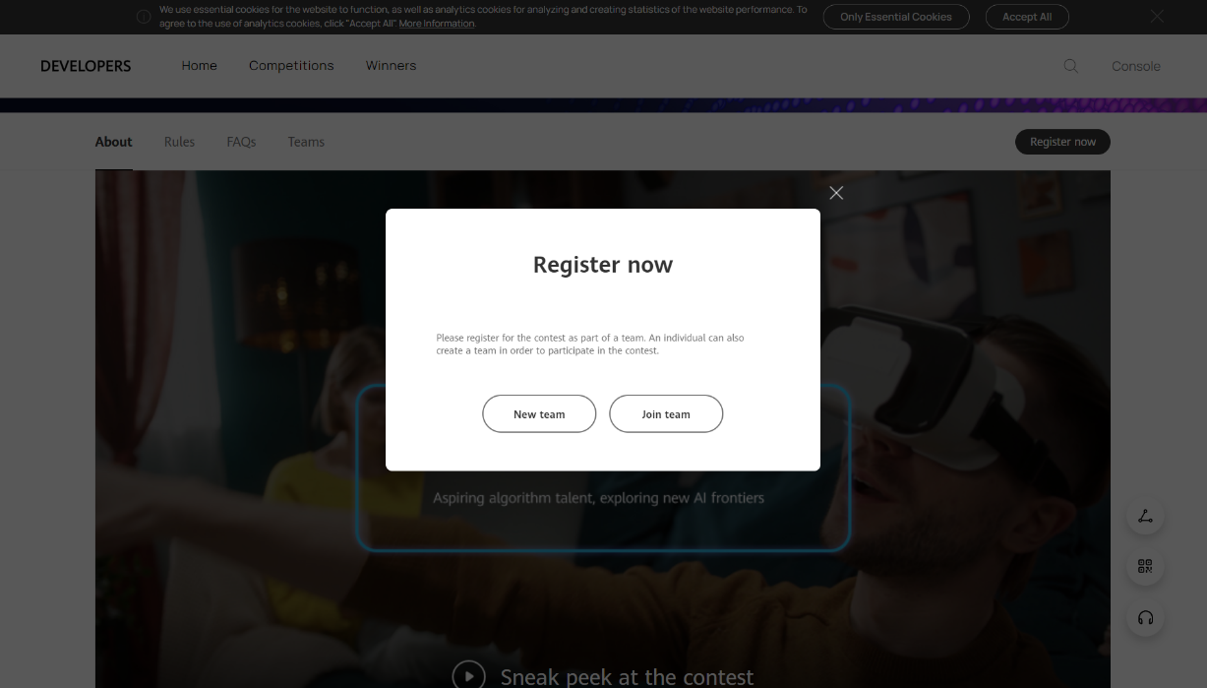

Gerekli bilgileri doldurarak hem kendi takımını oluşturabilirsin;

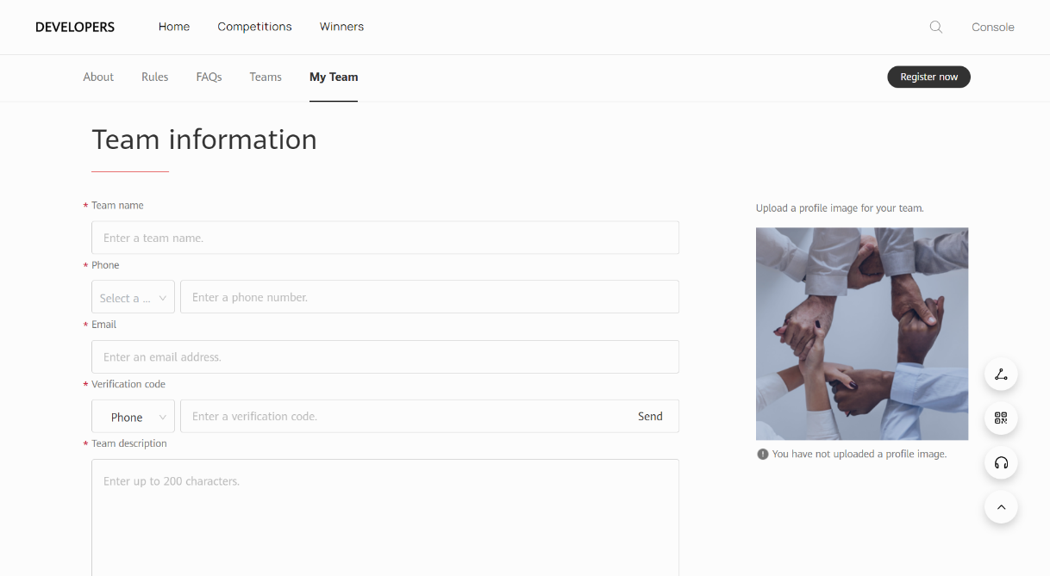

Hem de var olan bir takıma üye olarak yarışmaya katılabilirsin.
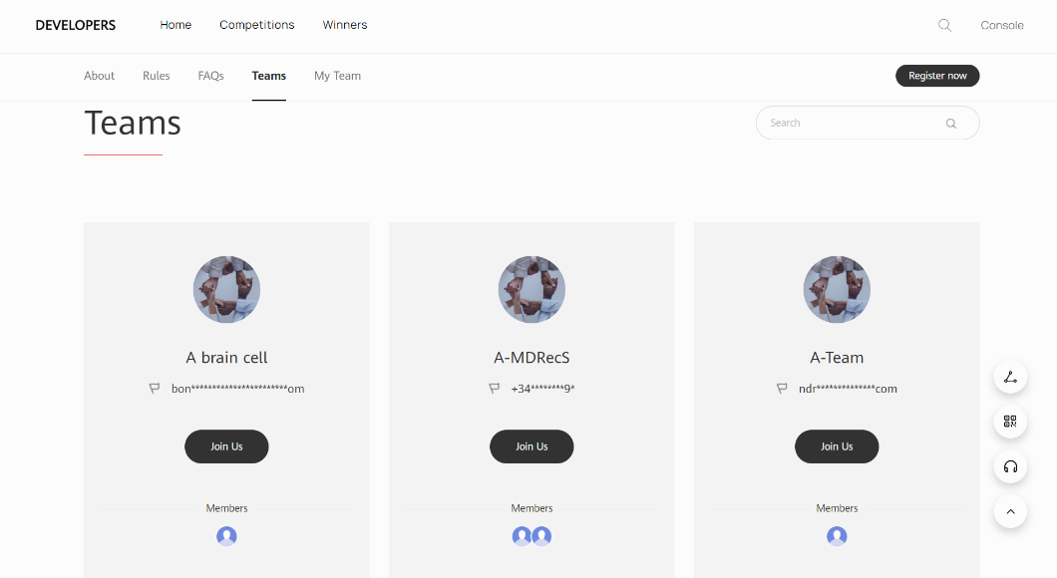

Huawei Developer Hesabı oluşturup yarışmaya projeni yükleyerek kayıt olduktan sonra aşağıdaki zaman çizelgesine göre süreci takip edebilirsin.
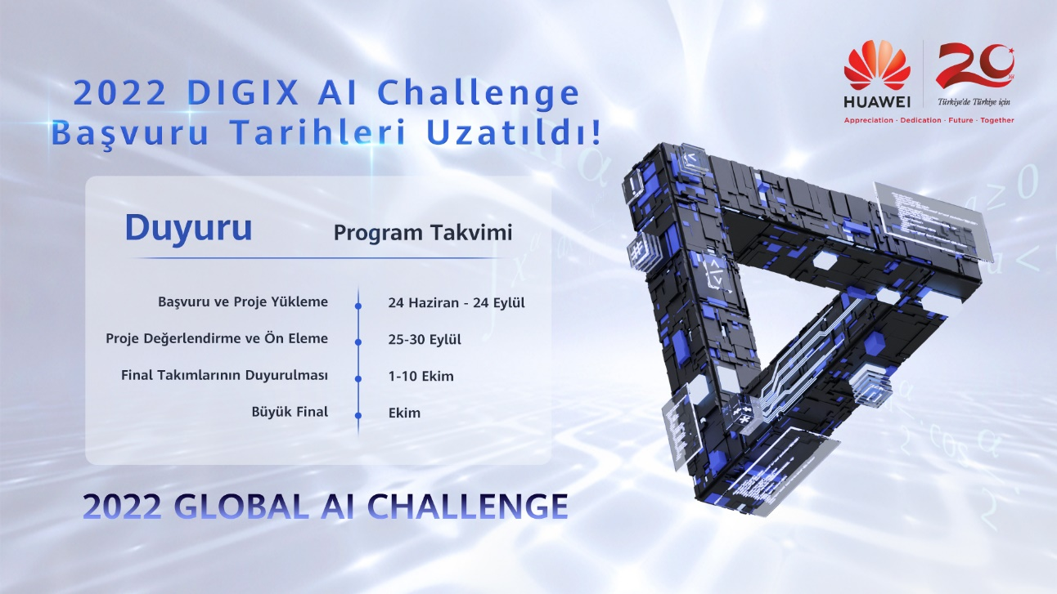

Yarışma Kuralları
- Resmi olarak bir yüksek eğitim kurumuna kayıtlı olan ve HUAWEI Developers'da geliştirici olarak kayıtlı olan tam zamanlı öğrenciler yarışmaya kaydolmaya uygundur.
- Huawei ve iştiraklerinin çalışanları ve yakın akrabaları yarışmaya katılmak için uygun değildir.
- Yarışmaya kendi takımınızı oluşturarak veya bir takıma katılarak katılabilirsiniz. Ekibin tüm üyeleri aynı coğrafi bölgede bulunmalıdır. Ayrıntılar için, lütfen şartlar ve koşullara bakın.
- Bir takım kurmak için dikkat edilmesi kurallar şu şekildedir;
- Her yarışmacı sadece bir takıma katılabilir.
- Her takım en fazla 3 yarışmacıya sahip olmalıdır (ancak bu toplam hesabı etkilemeyen 1 mentor içerebilir).
- Her takımın yönetiminden ve hazırlanan işleri teslim etmekten sorumlu bir takım lideri olmalıdır. (Potansiyel ekip üyelerinden gelen başvuruları incelemek ve ekip üyelerini kaldırmak dahil.)
- Yarışmacılar takımlara katılmak veya ayrılmak için başvurabilirler.
- Yarışma puanı sadece takıma aittir. Bir yarışmacı bir takımdan ayrılırsa, takımın puanı etkilenmez.
- Yarışma uygunluk inceleme kuralları ise şu şekildedir;
- Organizasyon komitesi yarışmacıların ve takımların uygunluğunu gözden geçirmekten sorumludur.
- Yarışmacılar, yüksek eğitim kurumlarında okuyan tam zamanlı öğrenciler olmalıdır. Mentorlar, yüksek eğitim kurumlarında tam zamanlı öğretmenler olmalıdır.
- Bir takım üyesi inceleme aşamasında başarısız olursa, takım yarışmaya katılmaktan veya bir ödül kazanmaktan derhal diskalifiye edilecektir.

2022 DIGIX: Global AI Challenge Aşamaları Nelerdir?
Ön eleme turunda gönderilen çalışmalar sisteme yüklendikten sonra otomatik paunlama ve uzmanların inceleme sonuçlarına göre Elit Final için 30 kişi ya da takım seçilecektir. Seçilen finalistlerin listesi yarışmanın resmi websitesinde yayımlanacaktır. Elit Final’de tüm finalistler çevrimiçi bir yarışmaya katılarak çevrimiçi bir şekilde sunum yapacaktır. Elit Final’de yapılan sunumlar sonrasında jüri heyeti, kapsamlı bir puanlama sistemi ile kazanan kişiler ya da takımlar belirlenecektir.

Sonuç
Huawei’nin global düzeyde düzenlediği ve dünyanın her yerinden çeşitli geliştiricilerin katılacağı 2022 DIGIX: Global AI Challenge’ın bir parçası olman için yapman gerekenleri bir araya getirdik. Detaylı bilgiye aşağıdaki link üzerinden ulaşabilirsin. Başarılar dileriz!
https://developer.huawei.com/consumer/en/activity/digixActivity/digixdetail/201655283879815928

